｜重職者の手紙｜週刊誌 ｜Vol.248

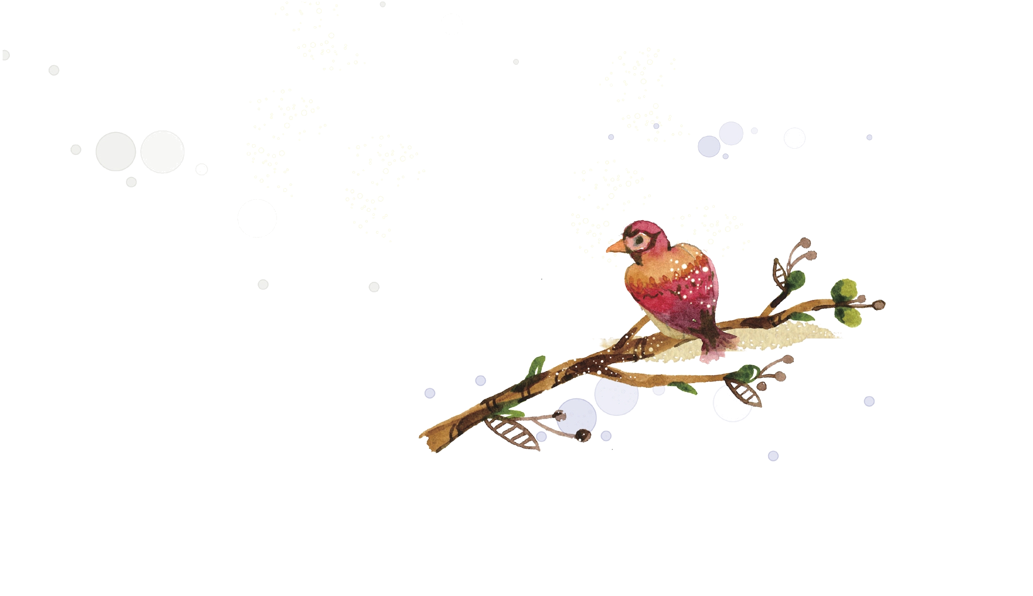

私のそばで守ってね。この一言に42年病床を守った家族の愛が、全世界の人の心に穏やかな感動を与えています。1970年1月3日、アメリカのマイアミ病院に急いで搬送されたエドワーダ・オバラEdwarda O'Baraさんが意識を失う前、お母さんのケイは娘と堅く約束をしました。
「ママ、私のそばを離れないと約束して」
「もちろん。絶対にあなたのそばを離れないですからね。約束しますね」
小児科医になるというしっかりとした夢を持っていた17歳の女子高生エドワーダは、糖尿病管理のために服用したインシュリン薬の副作用のために倒れました。
その後、エドワーダの家族は42年間、持っている力をすべて出し合って彼女を見守りながら、約束を守りました。
家族の手厚い看護の中に、史上最長の昏睡状態記録をたてながら42年間、いのちを維持してきたエドワーダは、59歳を最後にして世の中を去っていきました。
家に娘を連れて帰ってきたお父さんとお母さんは、本を読んであげて、音楽を聞かせてあげながら、意識を失った娘と対話をしました。
お父さんが1976年に心臓まひで亡くなった後、お母さんはずっと娘の部屋で寝て生活しながら、24時間看護しました。娘に床擦れができないように2時間ごとにからだをひっくり返して、チューブで食物を入れてあげました。4時間ごとにインシュリン注射をするのも忘れることがありませんでした。
お母さんは側で寝ながら、一度に1時間半以上は眠ったことがなかったのですが、娘を看護するのは負担でなく、幸せで楽しいことだと言いました。
信仰深いカトリック信者であったお母さんは、周辺の人々に「生きることは奇跡」と言いながら「娘が生きているのは助けが必要な人々に希望と慰めを与えるため」と話しました。
お母さんは、娘を看護して38年後である2008年3月7日、娘のベッドのそばで寝ていて亡くなりました。金髪の髪は白く変わって、顔にはシワがいっぱいだったのですが、一生娘を世話して息をひきとったお母さんの姿は、平和だったとエドワーダの妹コーリンが伝えました。




重職者の手紙Vol.248 深い泉02


お母さんが亡くなった後、妹のコーリンがお姉さんを守りました。コーリンは、馬の調教師の職業をやめて看護に専念しました。
彼女は「お姉さんを世話するのは当然、私がするべきこと」と言いながら「黒い色から白い色に髪が変わったお姉さんの頭を毎朝編んであげた」と話しました。
コーリンは、11月21日に姉さんを入浴させた後「少しの間、コーヒーを入れに台所に行ってくる」と話したのですが、お姉さんはこの言葉をわかったのか、明るく笑うようだったということです。コーヒーを入れて戻ったとき、お姉さんは息をひきとった後であり、4年前のお母さんと同じようにお姉さんの最後の姿も平和だったと伝えました。
コーリンは「お姉さんは意識がない状態だったのですが、私に多くのことを呼び覚ましてくれました」と言って「お姉さんを世話しながら、条件のない愛と忍耐がなにかを学びました」と話しました。続いてお姉さんが亡くなる瞬間、お母さんが「もういいよ。行こう！」と話したと言い「お姉さんとお母さんは、今、天国で会った」と話しました。

このように愛するまことの愛が美しいのは、その中に何の条件もなく、そして、いのちを前提とするためです。同じように、人間に向かった神様の愛も、また何の条件もありません。むしろ、ご自分のひとり子イエス・キリストを十字架で死ぬ事までいのちを出してくださって、人間を生かそうと思われたその愛です。
神様が人間に送られる切ない愛の手紙はこのようです。
「神は、実に、そのひとり子をお与えになったほどに、世を愛された。それは御子を信じる者が、ひとりとして滅びることなく、永遠のいのちを持つためである。」（ヨハネ3:16）
「しかし私たちがまだ罪人であったとき、キリストが私たちのために死んでくださったことにより、神は私たちに対するご自身の愛を明らかにしておられます。」（ローマ5:8）
「神はそのひとり子を世に遣わし、その方によって私たちに、いのちを得させてくださいました。ここに、神の愛が私たちに示されたのです。私たちが神を愛したのではなく、神が私たちを愛し、私たちの罪のために、なだめの供え物としての御子を遣わされました。ここに愛があるのです。」（Iヨハネ4:9～10）
神様の愛は、人間自ら解決できない問題を解決してくださる愛です。
神様を離れた原罪と、それによる滅びの中で生きなければならないすべての人間に、神様に会う道を開いてくださる愛です。
罪による呪いと災いを十字架の死で永遠に解決してくださった愛です。
そして、死から復活して、今でも生年月日による運命と運勢で人間を困らせて地獄に引っ張っていくサタン（悪魔）のすべての権威を完全に打ち砕かれた愛です。
このイエス・キリストの十字架の愛があなたが解決できないすべての問題を一気に解決することができます。
今この瞬間、だれでもイエス・キリストを受け入れる人々、すなわちその名を信じる人々には神様の子どもになる特権をくださり、永遠にともにおられる幸せを約束してくださいました。
これが、まさに人間に向かって死までも決断された神様の十字架の愛です。
そのイエス・キリストの十字架の愛、ガイルス・フレッチャーはこのように告白しました。

「道に迷った者には、その方は道です。
ボロを着た者には服であり、飢えた者に食べ物です。
縛られた者には自由であり、弱い者には強さです。
死んだ者には生きることで、病気になった者には健康であり、
目が暗い者には光で、貧しい者には富です。
再び失わうことがない楽しみであり、盗まれない宝物です」

神様はこの愛をあなたに与えたいと願っておられます。あなたは、神様の前に大切な人です。

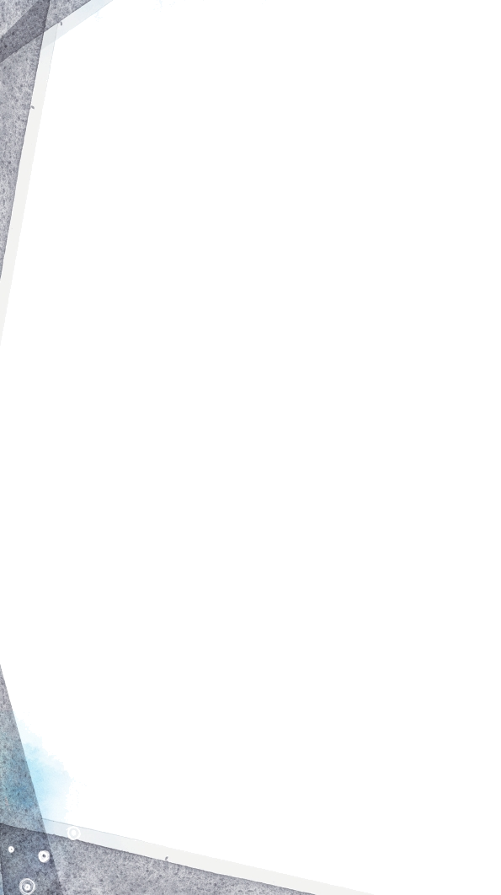
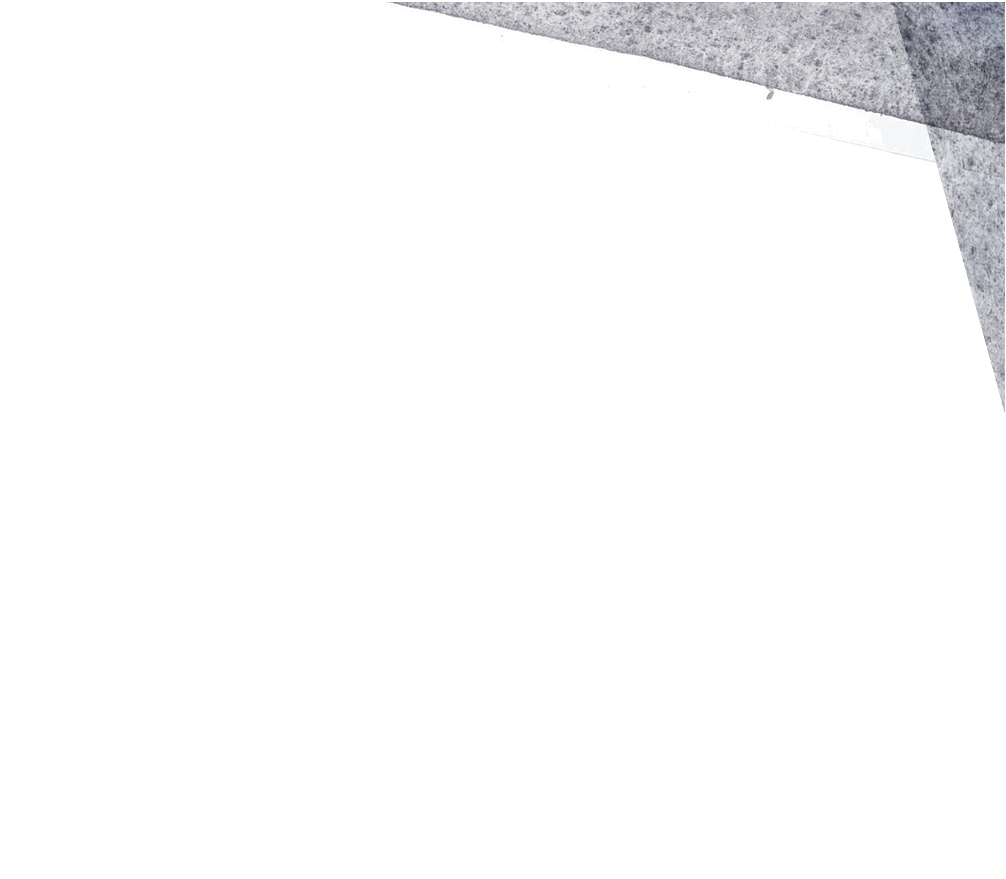
The Leader’sTime

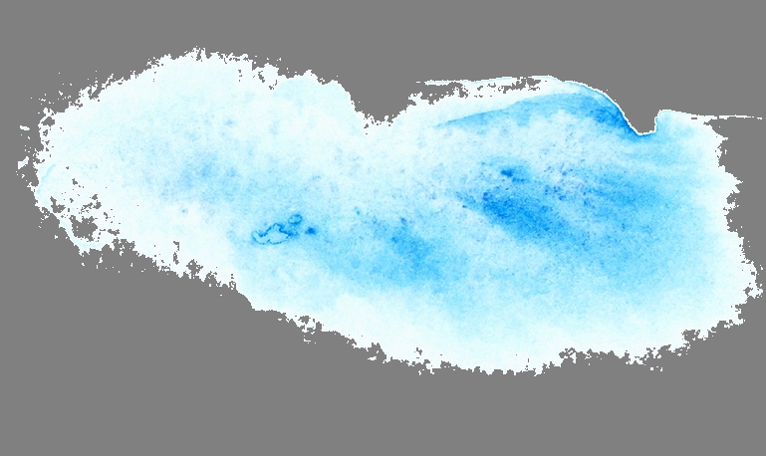
神様のみことばである聖書の記録の目的をご存知ですか。聖書はこのように言っています。「しかし、これらのことが書かれたのは、イエスが神の子キリストであることを、あなたがたが信じるため、また、あなたがたが信じて、イエスの御名によっていのちを得るためである。」（ヨハネ20:31）
聖書は実際に重要なこと3つを話しています。最初に神様は生きておられて、すべての人間のいのちと万物を統治しておられるという実際的な事実を話しています。二つ目、この人間が神様を知らないように最後まで失敗させる存在があるということです。それがサタンです。三つ目、このように滅びるしかない人間を救い出して神様に会うようにしてくださる方がイエス・キリストであることを証明しています。考えてみてください。全世界に最も大きい影響を与えて、歴史の主人公（BCとADの基準）になられ、本一冊も残さないで短い期間を生きて行かれたのに、その方に対する本は最も多く記録されて、この世のすべての王と将軍をみな合わせたよりさらに多い影響を与え、その方の名前が入る国ごとに変化して、その方を信じる人ごとにまことの目的とまことの平安とまことの力を得るようになりました。その理由は何でしょうか。
歴史に起きた数多くの強大国が、この事実を知らないので、多くの失敗をして消えて行きました。神様とサタン、救い主イエス・キリストを知らないので、多くの人がむなしく生きて去って行きました。
聖書は、その創造の原理を簡単に明らかにしているのですが、それを知らないからです。魚は水で生きるべきで、木は地に根をおろして生きなければならないように、人間は神様とともにいるときに、最も幸せな存在です。みなさんが今、どんなに困難の中にいても、神様を知って出会えば、問題は解決されるのです。それで、箴言1章7節に「主を恐れることは知識の初めである。愚か者は知恵と訓戒をさげすむ。」と言われています。神様を知ることが、すべての人間の知恵と知識のはじまりだということです。神様が生きて働かれているように、サタンの実在も事実です。聖書にだけサタンの戦略が暴露されています。他の本には絶対にありません。悪魔が何をしていて、組織はどのように持っていて、悪魔は何のために活動していて、どんな方法で活動するかを聖書だけが暴露しています。この事実を知らないので、とうてい理解できない霊的な苦しみを受ける人が多いのです。それで、聖書は救いの道であるイエス・キリストが来られて、サタンの権威を踏み砕いたとおっしゃいます。だれでもイエス様を信じて受け入れる人は、神様の子どもになって、その権威が現れるようになります。それは、神様のみことばを正しく知れば、人間を滅ぼす根本問題の原罪が発見できて、その根本問題を解決する解答（福音=イエス・キリスト）を発見するようになり、根本的な祝福である救いの祝福を受けるようになるということです。
「なぜなら、もしあなたの口でイエスを主と告白し、あなたの心で神はイエスを死者の中からよみがえらせてくださったと信じるなら、あなたは救われるからです。人は心に信じて義と認められ、口で告白して救われるのです。」ローマ10:9～10
父なる神様、イエス・キリストによって神様がいつも私とともにおられて、導かれることを感謝します。今日も、すべての生活の中で、神様の子どもになった祝福を味わうように、聖霊で満たしてください。私の家庭と現場と行くところごとに福音を邪魔して困らせるすべてのサタンの勢力を権威あるイエス・キリストの御名で縛ってください。どんなこと、どんな問題でも、解決者であるイエス・キリストに任せて、その中で神様のより良い計画を発見しながら、聖霊に導かれる生活になりますように。そして、私の生活を通してイエス様がキリストであるということがあかしされ私の現場に神の国が臨むようにしてください。毎日、私の生活の中で神様の願いである世界福音化の契約を握って勝利できますように。今も私とともにおられるイエス・キリストのお名前によってお祈りします。アーメン

愛の父なる神様。私は罪人です。
今まで神様を離れ、サタンの支配の下に縛られて、奴隷のように生きて来ました。しかし、今、この時間、イエス様を私の救い主、私の神様、私のキリストとして受け入れます。イエス･キリストは、神様に会う唯一の道であり、サタンの権威を打ち砕かれ、すべての罪とのろいと災いから私を解放してくださったキリストであると信じます。いま、私の中に入って来てくださり、私の主人になってください。今から私の生涯を細かく導いてください。イエス･キリストのお名前によってお祈りします｡アーメン

神様の子どもの
毎日の祈り
父なる神様、イエス・キリストによって神様がいつも私とともにおられて、導かれることを感謝します。今日も、すべての生活の中で、神様の子どもになった祝福を味わうように、聖霊で満たしてください。
私の家庭と現場と行くところごとに福音を邪魔して困らせるすべてのサタンの勢力を権威あるイエス・キリストの御名で縛ってください。
どんなこと、どんな問題でも、解決者であるイエス・キリストに任せて、その中で神様のより良い計画を発見しながら、聖霊に導かれる生活になりますように。
そして、私の生活を通してイエス様がキリストであるということがあかしされ私の現場に神の国が臨むようにしてください。毎日、私の生活の中で神様の願いである世界福音化の契約を握って勝利できますように。
今も私とともにおられるイエス・キリストのお名前によってお祈りします。アーメン

神様の子どもになる
受け入れの祈り

神様の子どもの
毎 日 の 祈 り

+深い泉STORY 重職者の手紙Vol.248 深い泉04

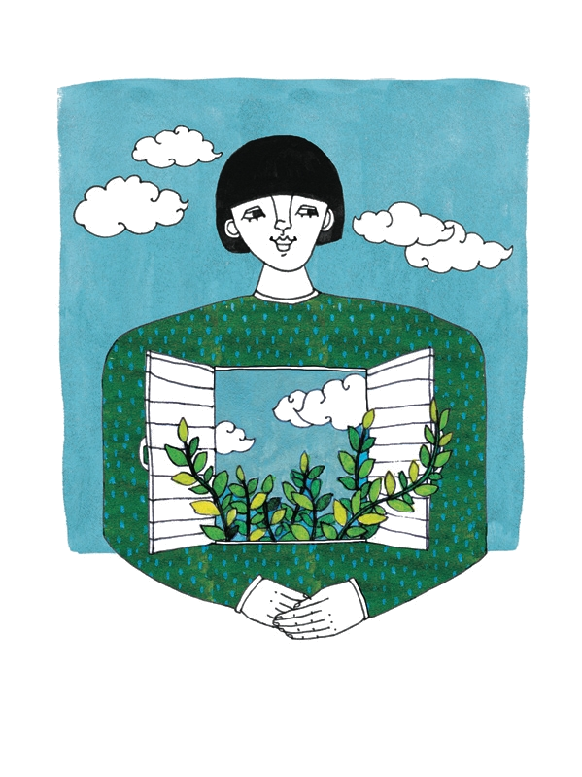

人々は世の中で自然の生活を送っているので、科学の範疇の下で観察できて確証されたことだけを信じようとする傾向がある。そのような考えは正しいのだ。科学的経験の下での生活は、瞬間的な選択に従う、知ることができない多くの事の中で、正確な事実を知るようにしてくれるので、かえって便利だ。それでも、人間は目では観察できない現象と、科学の判断とも関係ない多くのことの中で生きていっている。いのちを持って生きているのに、その根源がどこかわからなくて、そのいのちが最後にどこへ行くのかを知らない。私たちは知っていることより、知らないことのほうがさらに多くて、見ていることより、見ることができないことがさらに多い。したがって、人間の存在はいくら否認してみても、神様を知らなくては説明できなくて、顕在化されている人間の生活も同じだ。
人は自分のことで、自分だけの生活を送っているようだが、事実、世の中は二種類の人々が存在する。神様がその中にいる人と、神様がいない人だ。神様がその中にいる人を信者、すなわち信じる者と言い、神様がその中にいない人を未信者、すなわち信じない者と言う。神様がおられる人は、神様がおられるので、それでよくても、神様がその中におられない人は、何もないのではなく、神様の他に他のものがその中に席を占めている。本人がいくら違うといっても、その証拠が、すなわち生年月日による運命、運勢がその生活を支配することで明らかになる。それは東洋と西洋はもちろん、学識と名誉と何の関係もない。正確に話せば、神様がおられない人は、その中にサタンが席を占めている。
サタンは泥棒と強盗なので、人間が神様を離れる瞬間、そのからだを盗んで、強盗のように無理に人間を支配して、多くの苦しみで人間を失敗させる。人間に苦しみを与える方法は、哲学と善行、宗教の方法で、人間に慰めを与えるふりをしながら、事実は多くの問題を繰り返して与えているのだ。
神様ははじめに人間を造られるとき、すでに人間の中におられた。人間はそのとき、飛び回ることはできなかったが、すばらしい実力と能力がある存在であった。世の中を治めながら守れる、特別な存在の者が人間であった。しかし、サタンにだまされて神様に不順従にした一度の場が、人間を絶対に滅亡させるほどの場であったのだ。霊的存在は3種類であるが、神様と人と御使いだ。御使いは仕える存在として造られたので、肉体を持つことができない。人は子どもを生むことができるが、たましいがある霊的存在だ。神様は創造者なので、たましいの中にも肉体の中にも入ってくることも、出て行くこともできる。しかし、これらすべてのものも任意されるのではなく、神様のみことば、すなわち約束によって行われる。神様を離れた人間が神様に会う道であるイエス・キリストを受け入れるとき、いよいよ神様は人間の中に入って来られる。サタンは、強盗のようにドアを壊して入ってきて無理に占領するが、イエス様はドアの外でたたかれる。人が人格的にドアをあけてこそ、そのときに入ってこられる。失敗した人間でも、神様を受け入れる信仰があるとき、その中に入ってきてくださるのだが、それが受け入れだ。神様は人間の心の中に、このように入って来られる。
宇宙より大きい神様が、ホコリより小さい人間に来られる方法がこのように簡単だ。それで、信仰が重要なのだ。
ただ一回の失敗で神様を離れた者たちは、ただ一回の信仰告白で永遠ないのちを得るようになる。失敗だけを繰り返さずに、永遠な成功を準備して待っておられる神様を受け入れてほしい。そのとき、そのからだから苦しみを与えるサタンが離れるのだ。
チョン・ヒョングク（福音コラムニスト）
＊相談したい方はこちらまでどうぞ
＊相談したい方はこちらまでどうぞ
チョン・ヒョングク(福音コラムニスト)

